
Carte des décharges sauvages

WORLD CLEAN UP 2012
Nettoyons la planète en un jour !
En France, le 22 septembre

AIDEZ-NOUS A DRESSER LA CARTE DES DECHARGES SAUVAGES EN FRANCE ET DANS LE MONDE ENTIER !

Le dépôt sauvage de déchets est un problème qui nous concerne tous, en France, mais également dans de nombreuses parties du monde.

The World clean up 2012 (Le Nettoyage mondial) est une action qui a lieu du 22 mars au 25 septembre à travers la planète. Elle réunie tous les volontaires de 91 pays qui ne veulent plus de décharges sauvages qui souillent la nature partout dans le monde. En France, l’opération de clean up aura lieu le 22 septembre.

Participez en nous aidant à dresser la toute première carte des déchets qui doivent être nettoyés partout sur la planète! En promenade, en vacances, en trek, à la pêche, au fil de l’eau, à cheval ou en vélo, en courant ou en marchant, profitez de vos sorties dans la nature pour repérer les déchets qui polluent !

Cartographier c'est à la fois simple et amusant !

Partout dans le monde, vous pouvez signaler des décharges sauvages, cela fournit des données utiles pour les nettoyages locaux et permet de suivre l'évolution des déchets illégaux aussi bien localement que dans le monde entier.

La Carte Mondiale des Déchets est consultable à l'adresse suivante :

www.letsdoitworld.org/wastemap ou www.letsdoitfrance.org/fr/carte-des-déchets

Nous avons besoin de vous tous, associations, professionnels, citoyens, collectivités, entreprises, écoles… pour réaliser une carte précise et efficace qui nous permettra de cibler les lieux à nettoyer le 22 septembre.

De quelle manière puis-je dresser la carte des déchets ?

Vous pouvez dresser la carte des déchets en utilisant :
- un appareil photo et le site www.letsdoitworld.org/wastemap
- l'application de cartographie pour iPhone ou Android pour téléphone. C'est très simple !

A. Cartographier avec une application pour téléphone portable, mode d'emploi :

1. Télécharger gratuitement l'application sur l'iTunes Appstore en indiquant "let's do it world" et bientôt sur Android market en indiquant "world cleanup waste mapper" (l’application Android market en cours de validation)

2. Après une installation rapide, vous pouvez commencer à cartographier. Assurez-vous que vous avez bien le GPS ainsi que la connexion à Internet. Après avoir capturé l'image, vous pouvez ajouter des détails complémentaires, tels que le volume approximatif de déchets ainsi que leur contenu.

3. Indiquez "ADD NEW POINT" et patientez jusqu'à ce que l'image ait terminé de charger. Vous serez averti lorsque le nouveau lieu de déchets illégaux aura été ajouté sur la carte. Les utilisateurs de d'Android seront redirigés vers le menu principal une fois que le téléchargement sera terminé.

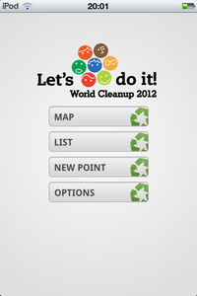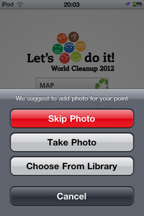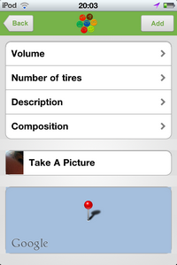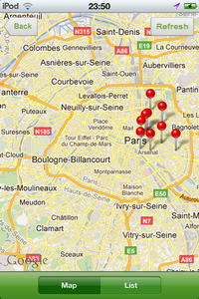

Vous pouvez télécharger en toute simplicité l'application sur votre téléphone portable via le code QR :
Démonstration vidéo

B. Cartographier en utilisant un appareil photo classique, mode d'emploi :

Si vous possédez une photo géo-étiquetée des déchets (de nombreux appareils photo réalisent des photos géo-étiquetées), tout ce que vous avez à faire c'est de télécharger directement la photo à l'adresse suivante : www.letsdoitworld.org/wastemap ou sur www.letsdoitfrance.org

Sur la Carte des Déchets cliquez sur "Upload geotagged photo", sélectionnez la photo à partir de vos documents et cliquez sur "Open". Une fois que la photo sera téléchargée, la carte l'installe automatiquement au bon endroit – c'est alors que vous pouvez ajouter des informations à propos de la décharge en cliquant sur le petit bouton gris. Attendez la confirmation qui vous précisera que le nouveau lieu de déchets a bien été ajouté !

C. Vous ne possédez-pas d'appareil photo géo-étiqueté ou de photo du tout? Il vous est tout de même possible de cartographier !

Tentez de préciser à la main la position exacte des déchets sur la Carte des Déchets. Prenez la précaution de vérifier que l'option "Move map", juste dans le coin supérieur, a bien été sélectionnée, trouvez l'endroit sur la carte et zoomez.
Lorsque vous aurez trouvé l'endroit exact, sélectionnez "Add/Edit waste point", juste dans le coin supérieur. Cliquez alors sur l'emplacement précis sur la carte. Une fenêtre s'ouvrira : ajoutez les détails et appuyez sur "Save".

Merci !

C'est fait, désormais vous faites partie de notre équipe mondiale de nettoyeurs !

www.letsdoitfrance.org - www.letsdoitworld.org

info@letsdoitfrance.org

